BEAUNE 1ER CRU LES BOUCHEROTTES

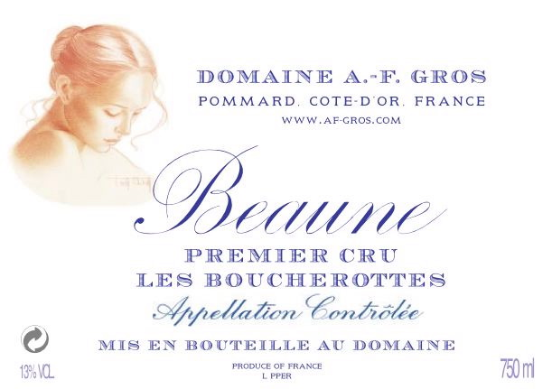
TERROIR

De par sa situation géographique, la ville de Beaune offre de magnifiques caves que les vignerons bordelais et champenois vont investir pendant presque 2 siècles. Beaune est un carrefour incontournable pour le monde du commerce ; ville de culture et de vins, les Ducs de Bourgognes auront à cœur de défendre un cépage unique pour tous les vins rouges, le Bourgogne Pinot Noir.
Une parcelle de 30 ares exploitée par le domaine depuis sa création en 1988, en rouge, située sur le côté Sud de l’appellation Beaune, en bordure des Pommard (qu’elle jouxte).
Situé entre 220 et 300 mètres d’altitude, le terroir est changeant et on retrouve des sols bruns et calcaires, des marnes blanches et jaunes, des cailloutis ferrugineux et des calcaires et argiles jaunes et rouges.

METHODE CULTURALE

La culture des sols est traditionnelle, en lutte raisonnée et applique les principes de l’agriculture durable. François et Mathias sont particulièrement attentifs à la conduite de la vigne, avec une taille sélective, pour optimiser rendement et vigueur de la plante, effeuillage et vendange en vert si nécessaire, gros travail des sols en labour.

VINIFICATION

Toutes nos vendanges, sans exception, sont faites à la main. Les raisins sont ramenés à la cuverie dans de petites caisses afin de prévenir tout écrasement des grappes et sont contrôlées sur une table de tri avant un égrappage complet à 100 %, tout en douceur : les baies non éclatées libèrent alors leurs sucres lentement et régulièrement.
S’ensuit une macération à froid pendant 4 à 5 jours avec un réglage de la température entre 15 et 18° qui n’ira pas au-delà de 30°. Puis bâchage des cuves et pigeage traditionnel. Démarrage de la fermentation alcoolique qui se poursuit +/- 10 jours en cuve : pressage par pressoir pneumatique et débourbage. La fermentation malo-lactique s’effectue en fût et démarre doucement du fait de la fraicheur de nos caves et dure environ 45 jours. Une évolution suivie barrique par barrique qui permet de doser au plus juste l’ajout de SO2 et ainsi protéger le vin.
Un élevage avec une proportion de 50 % de fûts neufs (100 % chêne français) divers fournisseurs pour assemblage de divers parfums - dont la finalité est de permettre le développement de l’harmonie du fruit. Compter environ 18 mois pour la mise en bouteille après chaque vendange.

CARACTERES DES VINS

Sur des notes de violette et de cerise noire et de cassis, avec une touche finale boisée, le Beaune 1er Cru les Boucherottes du Domaine AF GROS offre une grande puissance aromatique qui le prédestinera aux viandes musquées et fermes tel que le gibier à poils, rôti ou braisé.
Parfait avec un Epoisses, Soumaintrain pour les fromages Bourguignons.

